CONTRATADA:   | RELATÓRIO FOTOGRÁFICO - ACOMPANHAMENTO DE OBRA |  |  |  | CLIENTE:  
 | CONTRATO:  35/2022 |  | NÚMERO: | PÁGINA: 01/04
 |  |  | 005/22 | PÁGINA: 01/04
OBRA: SERVIÇOS DE RECUPERAÇÃO E MELHORIAS DOS ACESSOS DA CASA SEDE
AO SINDICATO, ANEXO I E ANEXO II DO TRT7 - Av. Santos Dumont, 3384 - Fortaleza/CE.
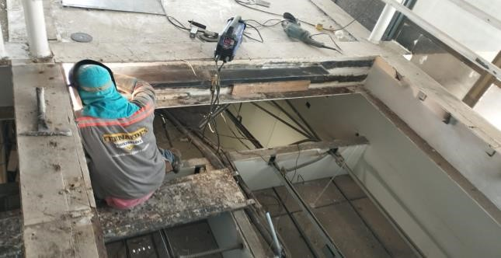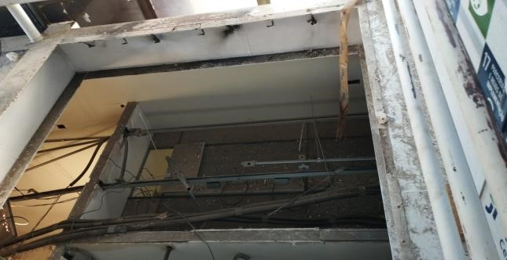
FOTO 01 - Remoção da estrutura metálica do terceiro trecho da passarela FOTO 02 - Soldagem da nova estrutura do terceiro trecho da passarela que que liga Anexo I / Casa Sede. liga Anexo I / Casa Sede.
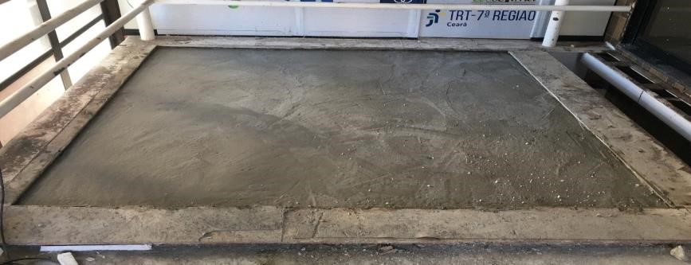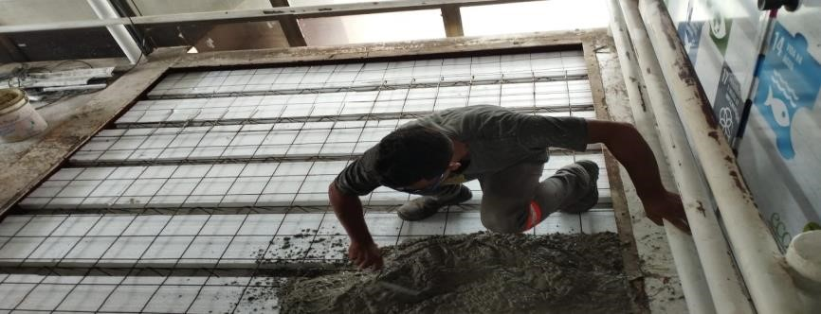
FOTO 03 - Concretagem do terceiro trecho da passarela que liga Anexo I / FOTO 04 - Concretagem do terceiro trecho da passarela que liga Anexo I /
Casa Sede. Casa Sede.
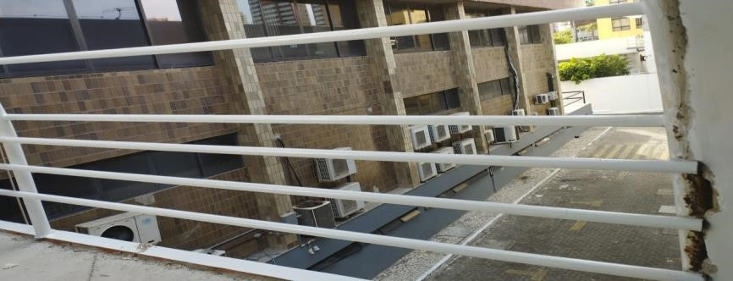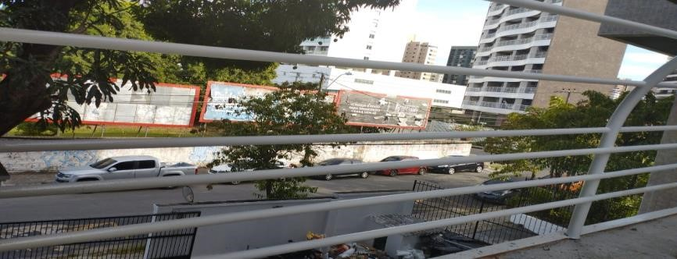
FOTO 05 -Pintura da estrutura da coberta com epóxi. FOTO 06 - Pintura da estrutura da coberta com epóxi.

Contratada |  | Fiscalização
Anna Larissa Góes de Oliveira Engenheira Civil
Data: 27/01/2023

CONTRATADA: | RELATÓRIO FOTOGRÁFICO - ACOMPANHAMENTO DE OBRA |  |  |  | CLIENTE:
 | CONTRATO:  35/2022 |  | NÚMERO: | PÁGINA: 02/04
 |  |  | 005/22 | PÁGINA: 02/04
OBRA: SERVIÇOS DE RECUPERAÇÃO E MELHORIAS DOS ACESSOS DA CASA SEDE
AO SINDICATO, ANEXO I E ANEXO II DO TRT7 - Av. Santos Dumont, 3384 - Fortaleza/CE.
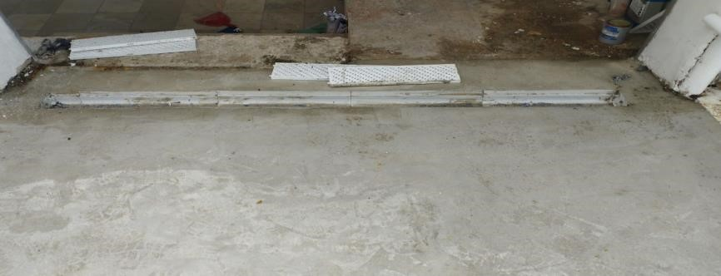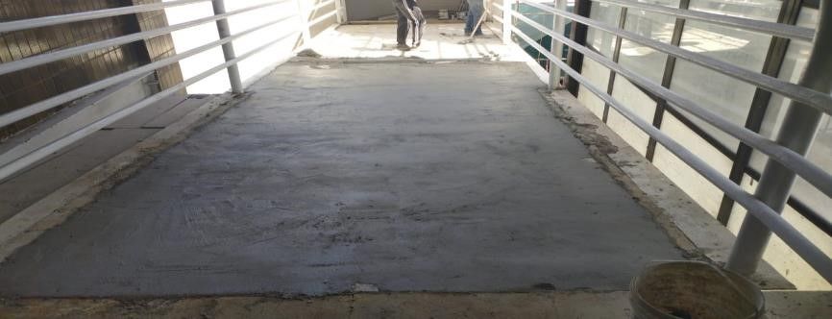
FOTO 07 - Execução de contra piso para preparo da laje para o piso de FOTO 08 - Execução de contra piso para preparo da laje para o piso de borracha. borracha e instalação de calha.
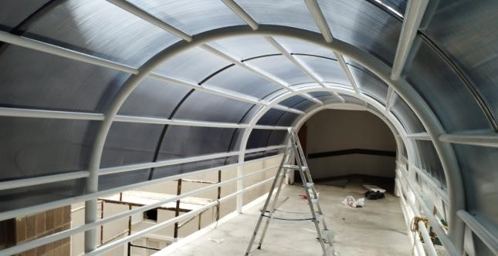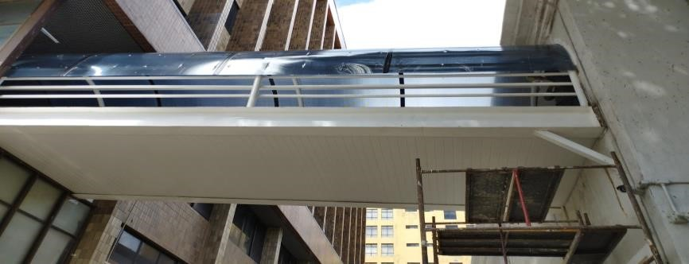
FOTO 09 - Instalação da coberta de Policarbonato. FOTO 10 - Instalação da coberta de Policarbonato.
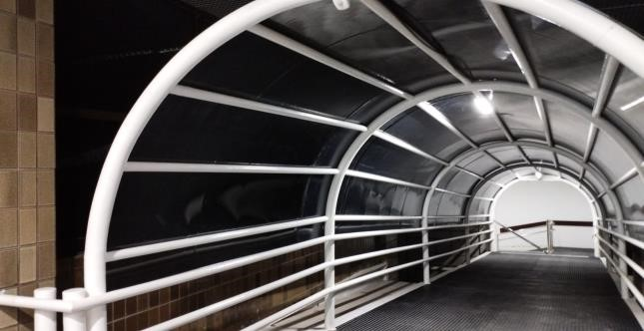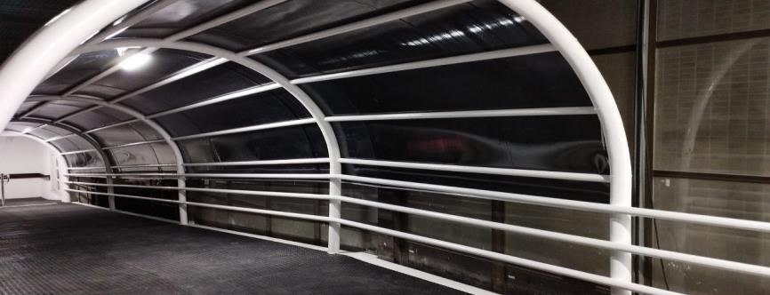
FOTO 11 - Instalação da coberta de Policarbonato. FOTO 12 - Instalação da coberta de Policarbonato.

Contratada |  | Fiscalização
Anna Larissa Góes de Oliveira Engenheira Civil
Data: 27/01/2023

CONTRATADA: | RELATÓRIO FOTOGRÁFICO - ACOMPANHAMENTO DE OBRA |  |  |  | CLIENTE:
 | CONTRATO:  35/2022 |  | NÚMERO: | PÁGINA: 03/04
 |  |  | 005/22 | PÁGINA: 03/04
OBRA: SERVIÇOS DE RECUPERAÇÃO E MELHORIAS DOS ACESSOS DA CASA SEDE
AO SINDICATO, ANEXO I E ANEXO II DO TRT7 - Av. Santos Dumont, 3384 - Fortaleza/CE.
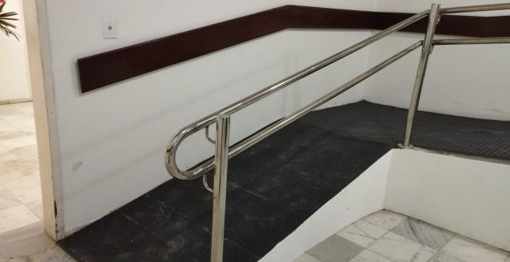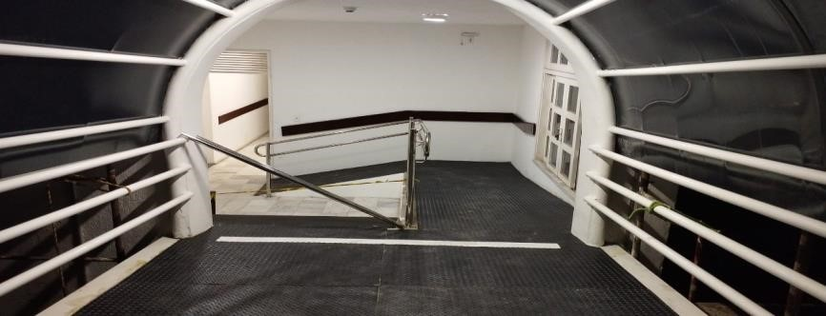
FOTO 13 - Aplicação do piso de borracha da passarela . FOTO 14 - Aplicação do piso de borracha da passarela e instalação do corrimão de inox.
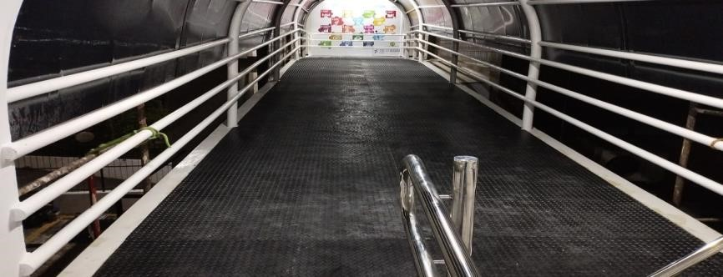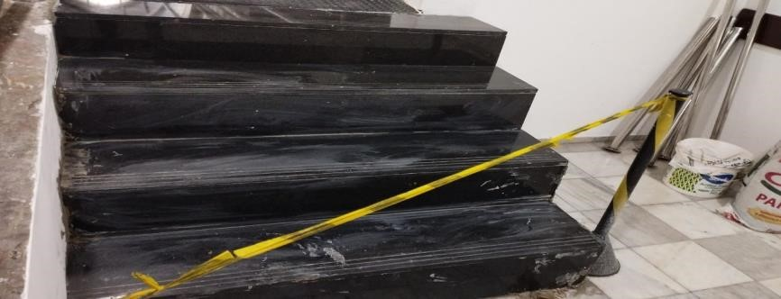
FOTO 15 - Aplicação do piso de borracha da passarela . FOTO 16 - Assentamento das pedras de granito preto nos degraus da escada
da anti sala.
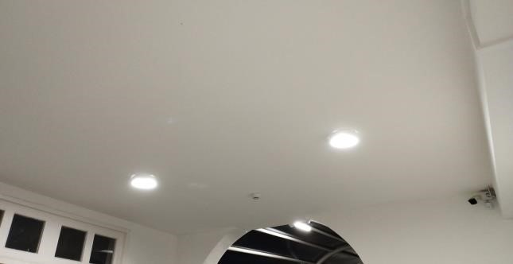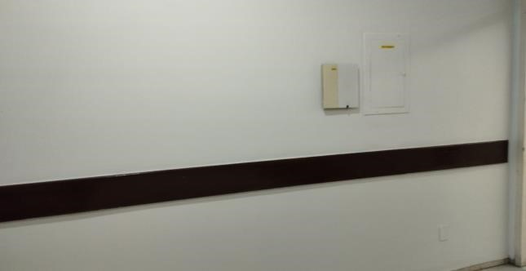
FOTO 17 - Pintura das paredes e tetos da anti sala. FOTO 18 - Pintura das paredes e tetos da anti sala.

Contratada |  | Fiscalização
Anna Larissa Góes de Oliveira Engenheira Civil
Data: 27/01/2023

CONTRATADA: | RELATÓRIO FOTOGRÁFICO - ACOMPANHAMENTO DE OBRA |  |  |  | CLIENTE:
 | CONTRATO:  35/2022 |  | NÚMERO: | PÁGINA: 04/04
OBRA: SERVIÇOS DE RECUPERAÇÃO E MELHORIAS DOS ACESSOS DA CASA SEDE
AO SINDICATO, ANEXO I E ANEXO II DO TRT7 - Av. Santos Dumont, 3384 - Fortaleza/CE.
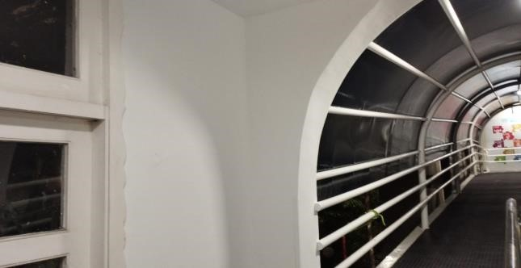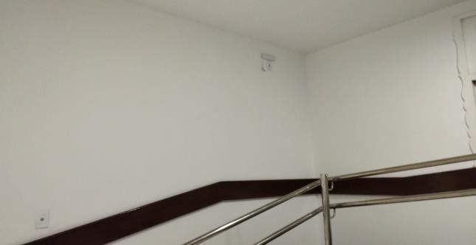
FOTO 19 - Pintura das paredes e tetos da anti sala. FOTO 20 - Pintura das paredes e tetos da anti sala.

Contratada |  | Fiscalização
Anna Larissa Góes de Oliveira Engenheira Civil
Data: 27/01/2023

